Par nodarbinātību atbildīgo Ieslodzījuma vietu pārvaldes un brīvības atņemšanas iestāžu amatpersonu kontaktinformācija un informācija par nodarbināšanai pieejamām telpām, to specifikāciju.

Ieslodzījuma vietu pārvaldes centrālā aparāta Resocializācijas daļa
Kontaktpersona: D. Andersone, tālrunis: 67290196

Cēsu Audzināšanas iestāde nepilngadīgajiem
Adrese: Līgatnes iela 6, Cēsis, LV-4101
Kontaktpersona: M. Ķiberis, tālrunis 64127251

Notiesāto nodarbinātības organizēšanai nav pieejamas brīvas telpas un teritorijas.

Daugavgrīvas cietums
Adrese: Lielā iela 1, Daugavpils, LV-5418
Kontaktpersona: A. Zakrevskis, tālrunis: 65429713

Notiesāto nodarbinātības organizēšanai nav pieejamas brīvas telpas un teritorijas.

Iļģuciema cietums
Adrese: Tvaikoņu iela 3, Rīga, LV- 1007
Kontaktpersona: A. Mediņa tālrunis: 67815802

Notiesāto nodarbināšanai pieejamās brīvās telpas un to raksturojums:
- Ražošanas korpuss, 2.stāvs – telpa Nr.8
Platība – 76.6 m²
Griestu augstums – 3,5 m
Elektrības jauda – līdz 8 kW;
Pieejamās komunikācijas – elektrība, apkure. Telpas tehniskais stāvoklis ir neapmierinošs (nepieciešama elektroinstalāciju renovācija).

- Ražošanas korpuss, 2.stāvs – telpa Nr.9
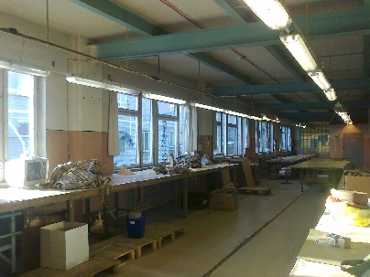
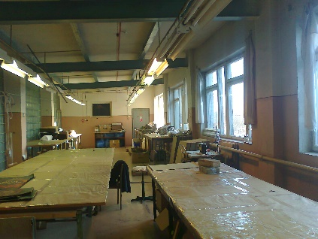
Platība – 134.2 m²
Griestu augstums – 3,5 m
Elektrības jauda – līdz 8 kW;
Pieejamās komunikācijas – elektrība, apkure. Telpas tehniskais stāvoklis ir neapmierinošs (nepieciešama elektroinstalāciju renovācija).
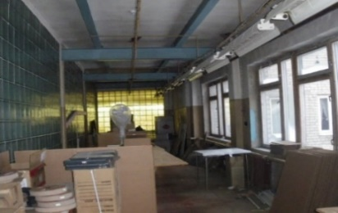

Jelgavas cietums
Adrese: Palīdzības iela 3, Jelgava, LV-3001
Kontaktpersona: A. Blūms, tālrunis: 63026216

Notiesāto nodarbinātības organizēšanai nav pieejamas brīvas telpas un teritorijas.

Jēkabpils cietums
Adrese: Ķieģeļu iela 14, Jēkabpils, LV-5202
Kontaktpersona A. Razujevs tālrunis: 29122053.

Notiesāto nodarbinātības organizēšanai nav pieejamas brīvas telpas un teritorijas.

Liepājas cietums
Adrese: Dārza iela 14/16, Liepāja, LV-3401
Kontaktpersona: Z. Balande, tālrunis: 63429029

Notiesāto nodarbinātības organizēšanai nav pieejamas brīvas telpas un teritorija.

Olaines cietums
Adrese: Rīgas iela 10, Olaine, LV- 2114
Kontaktpersona T. Alantjeva, tālrunis: 67962104, 28374785 (prombūtnes laikā I. Borozdina, tālrunis: 67962097, 29571507).

Notiesāto nodarbinātības organizēšanai nav pieejamas brīvas telpas un teritorija.

Rīgas Centrālcietums
Adrese: Mazā Matīsa iela 3, Rīga, LV-1009
Kontaktpersona: A. Rudzišs, tālrunis: 67290372; A. Beitelis, tālrunis: 22043004, S. Daliba, tālrunis: 67272464

Notiesāto nodarbināšanai pieejamās brīvās telpas un to raksturojums:

1. "Palīgkorpuss Nr.1" (2.stāvs, pusi platības izmanto cits komersants)
Telpas platība –116.9 m²
Elektrības jauda – 85 kW
Griestu augstums – 2.70 m
Telpas platība 188.4 m² (šobrīd telpā atrodas iekārtas, bet nepieciešamības gadījumā, to ir iespējams atbrīvot).
Elektrības jauda – 32kW
Griestu augstums – 2.70 m
Pieejamās komunikācijas - apkure, elektroapgāde, aukstā ūdens apgāde, kanalizācija.

2. "Ražošanas zonas palīgkorpuss Nr.1" (1.stāvs)
Kopējā platība – 860.94 m²
Griestu augstums – 2.45 m līdz 5.90 m
Elektrības jauda – 250 kW
Pieejamās komunikācijas – apkure, elektroapgāde, aukstā ūdens apgāde, kanalizācija.

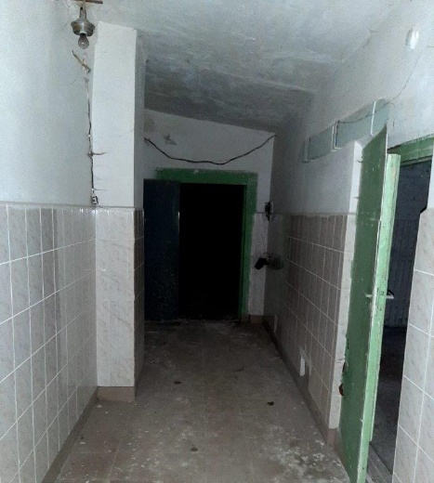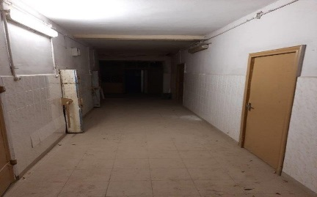
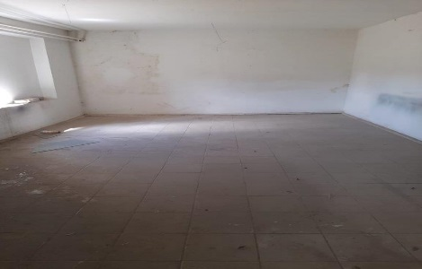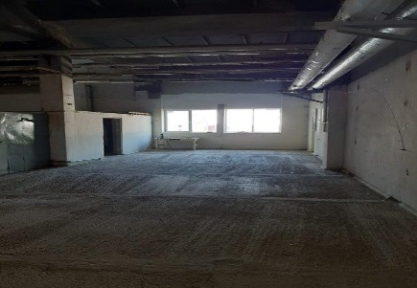

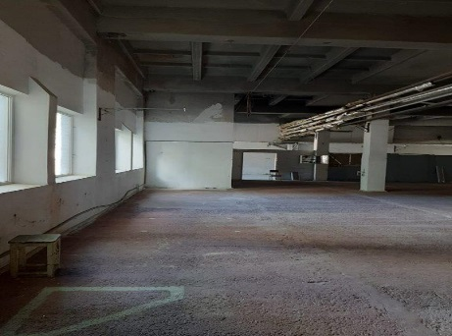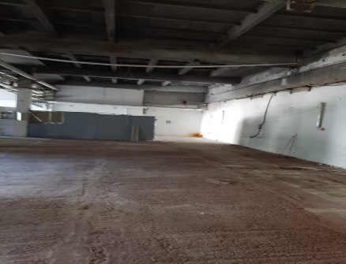
Valmieras cietums
Adrese: Dzirnavu ielā 32, Valmiermuiža, Valmieras pagasts, Burtnieku novads, LV-4219
Kontaktpersona: T. Ļudvikova, tālrunis: 64281464

Notiesāto nodarbinātības organizēšanai nav pieejamas brīvas telpas un teritorijas.

